NÁVRH

Nariadenie vlády

Slovenskej republiky

z ............. 2021,

ktorým sa vyhlasuje chránený areál Horný tok Chotčianky

Vláda Slovenskej republiky podľa § 21 ods. 1 a 4 zákona č. 543/2002 Z. z. o ochrane prírody a krajiny v znení neskorších predpisov (ďalej len „zákon“) nariaďuje:

§ 1

(1) Vyhlasuje sa chránený areál Horný tok Chotčianky (ďalej len „chránený areál“). Súčasťou chráneného areálu je územie európskeho významu SKUEV0759 Horný tok Chotčianky podľa osobitného predpisu.)

(2) Chránený areál sa nachádza v okrese Stropkov v katastrálnom území Driečna. Celková výmera chráneného areálu je 2,5571 ha.

(3) Hranica chráneného areálu je vymedzená v prílohe č. 1. Hranica chráneného areálu vymedzená geometrickým určením a polohovým určením sa vyznačuje v katastri nehnuteľností. Mapa a grafické podklady, v ktorých je zakreslená hranica chráneného areálu, sú uložené v Štátnom zozname osobitne chránených častí prírody a krajiny a na Okresnom úrade Stropkov.

(4) Ciele starostlivosti o chránený areál, opatrenia na ich dosiahnutie a zásady využívania územia chráneného areálu upravuje program starostlivosti o chránený areál podľa § 54 ods. 5 zákona.

§ 2

Účelom vyhlásenia chráneného areálu je zabezpečenie priaznivého stavu predmetu ochrany chráneného areálu, ktorý je uvedený v prílohe č. 2.

§ 3

Na území chráneného areálu platí druhý stupeň ochrany podľa § 13 zákona.

§ 4

Toto nariadenie vlády nadobúda účinnosť 1. augusta 2021.

Príloha č. 1
k nariadeniu vlády č. ... /2021 Z. z.

VYMEDZENIE HRANice CHRÁNENÉHO AREÁLU

Územie chráneného areálu je vymedzené podľa vektorovej katastrálnej mapy so stavom katastra nehnuteľností k 31. decembru 2020, z ktorej bola hranica chráneného areálu prenesená do digitálnej Základnej mapy Slovenskej republiky (SVM50) v mierke 1 : 50 000.

Popis hranice chráneného areálu

Chránený areál tvorí časť rieky Chotčianka v jej hornom toku, v úseku od riečneho kilometra 21,200 na toku Chotčianka južne od obce Driečna a pokračuje po oboch stranách vodného toku smerom na juh popri cestnej komunikácii III. triedy č. 5756 vedúcej z Driečnej do Vladiče. Hranica chráneného areálu končí pri cestnom moste Driečna - Vladiča, na riečnom kilometri 20,170. Súčasťou chráneného areálu je vodný tok a porasty drevinovej brehovej a sprievodnej vegetácie lemujúce jeho koryto.

Zoznam parciel chráneného areálu

Okres Stropkov

Katastrálne územie Driečna:
582 – časť (podľa registra „C“ katastra nehnuteľností so stavom k 31. decembru 2020).
Mapa hranice chráneného areálu Horný tok Chotčianky (SKUEV0759 Horný tok Chotčianky)

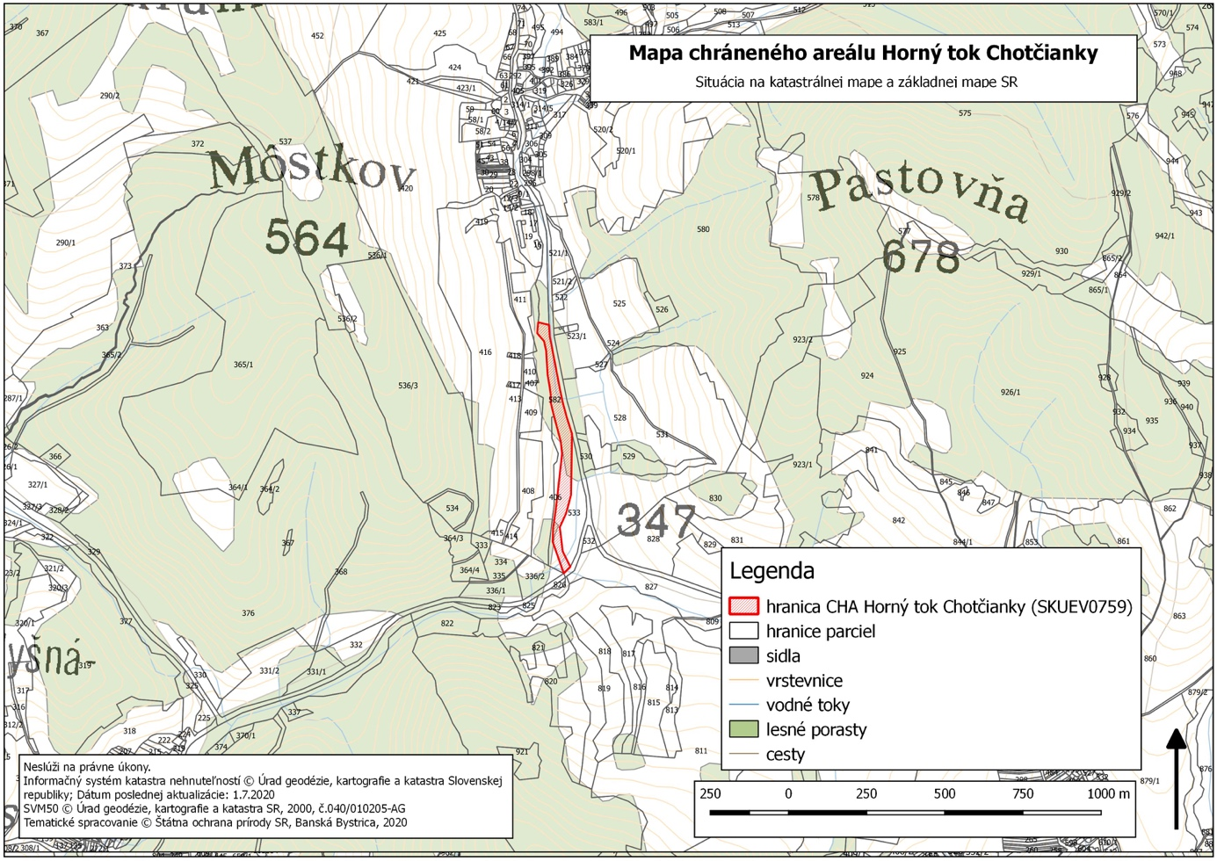

Technickým podkladom na zápis priebehu hranice chráneného areálu do katastra nehnuteľností je zjednodušený operát geometrického plánu.

Mapu chráneného areálu je možné nájsť v Komplexnom informačnom a monitorovacom systéme na webovom sídle
http://www.biomonitoring.sk/InternalGeoportal/ProtectedSites/EuropeanSitesMap?SearchText=SKUEV0759&CATEGORY=21.

Príloha č. 2
k nariadeniu vlády č. ... /2021 Z. z.

Predmet ochrany CHRÁNENÉHO AREÁLU

Biotop európskeho významu:
Br 3 Horské vodné toky a ich drevinová vegetácia s myrikovkou nemeckou (Myricaria germanica) (3230).

Biotopy druhu živočícha európskeho významu:
mihuľa potiská (Eudontomyzon danfordi).

Poznámky:
Biotop európskeho významu je označený v súlade s prílohou č. 1 k vyhláške Ministerstva životného prostredia Slovenskej republiky č. 170/2021 Z. z., ktorou sa vykonáva zákon č. 543/2002 Z. z. o ochrane prírody a krajiny v znení neskorších predpisov.
Druh európskeho významu je označený v súlade s prílohou č. 5 k vyhláške č. 170/2021 Z. z.

) Výnos Ministerstva životného prostredia Slovenskej republiky č. 3/2004-5.1 zo 14. júla 2004, ktorým sa vydáva národný zoznam území európskeho významu v znení neskorších predpisov (oznámenie č. 450/2004 Z. z.).

